法務部行政執行署 分署新聞稿
發稿日期：112年6月7日
發稿機關：法務部行政執行署臺北分署法務部行政執行署花蓮分署
聯 絡 人：主任行政執行官林岡助
人事管理員陳麗鳳
連絡電話：02-25216555
03-834-8516
臺北
花蓮
臺北及花蓮分署「拍寶養誠記」宣導列車最終站
卓溪國小學童模擬拍賣 宣導成效讚
法務部行政執行署臺北分署及花蓮分署聯袂於東部地區啟動的「拍寶養誠記主題反貪活動」校園宣導列車，已陸續舉辦過3場，以結合123全國聯合拍賣活動或走入偏鄉校園等方式，進行主題式法治教育宣導。除利用「拍寶養誠記」之單元故事，以生動活潑的解說方式，向學童們介紹行政執行概念及傳達廉潔誠信重要性外，更佐以實地參訪，體驗拘提留置環境、觀摩查封不動產拍賣實況等活動，以強化宣導效果，一連串與眾不同的宣導方式深獲師長及學童們的一致讚賞。
「拍寶養誠記」東部宣導列車於昨日(6月6日)來到最終站，邀請近年來因射箭比賽屢獲佳績而揚名海內外的花蓮縣卓溪鄉卓溪國小中低年級學童到花蓮分署實地參訪。為幫助年幼學童理解艱澀的法治觀念，臺北分署及花蓮分署特別規劃了「拍寶養誠記之看戲囉!!」戲劇表演橋段，透過分署同仁淺顯易懂之情境故事演繹，讓學童從中了解廉潔誠信之重要性，並藉由有獎徵答方式，深化學童廉潔相關法律觀念。另為加強學童對於行政執行業務的認知，臺北分署及花蓮分署精心設計了模擬拍賣會，透過分組方式，藉有獎徵答活動讓各組小朋友取得競標基金，再以模擬拍賣會方式競標拍賣品，得標者可獲得拍寶絨毛娃娃、不銹鋼環保餐具、隨行保溫杯、吸水耐用運動毛巾等精美宣導品。戲劇表演生動有趣，學童彼此互相搶答競標，歡笑聲不斷，貼近學童年齡的宣導方式，發揮了潛移默化的效果。
當天並播放反賄選宣導影片，第16屆總統副總統及第11屆立法委員選舉即將在113年1月13日舉行，臺北分署及花蓮分署希望藉由精彩生動的影片，建立學童反賄選之意識，並彰顯政府反貪腐的決心。此外，花蓮分署也介紹了該分署的檔案應用服務，讓小朋友知道檔案記錄了政府歷史的發展，檔案應用也可以成為小朋友未來學習歷程的資源。
花蓮分署王金豐分署長於致詞時，特別感謝卓溪國小田楊橋校長不遠千里，率領該校師生到花蓮分署參訪，並表示「拍寶養誠記主題反貪宣導活動」最後一個場次能邀請到遠在卓溪鄉的卓溪國小師生來參加，可說是非常符合本活動「走入偏鄉校園」、「廉政從小扎根」的精神。此系列宣導活動藉由寓教於樂的各種方式，讓品德教育變得輕鬆有趣，相信所有學童們在活動過程中，都學習到有關誠實廉潔的觀念，並培養守法守紀的好品格。
長期在基層學校深耕，數十年來在教育界為國家培養了無數人才，並在國際比賽為國家爭取了非常多獎牌與榮譽，且獲得兩屆師鐸獎肯定的卓溪國小田楊橋校長表示，感謝臺北分署及花蓮分署的用心，除將廉政教育宣導列車駛進偏鄉，親自至卓溪國小校園傳達法治觀念，更進一步邀請中低年級學童到分署實地參訪，不僅讓學童更了解行政執行機關的不同面貌，藉由實際模擬拍賣會，體驗行政執行工作，深入淺出又生動活潑的宣導方式，深化學童對於法治及廉潔誠信的觀念，師生們都獲益良多。
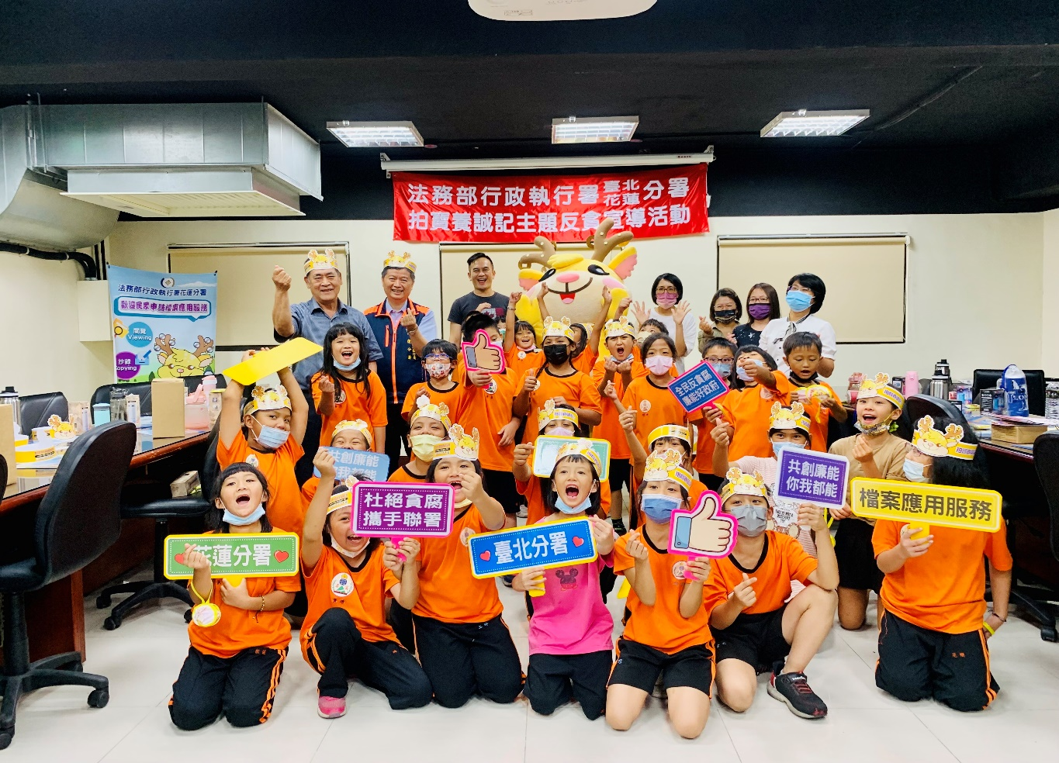法務部行政執行署臺北分署及花蓮分署合辦「拍寶養誠記主題反貪宣導活動」，圓滿成功！（照片由花蓮分署提供）
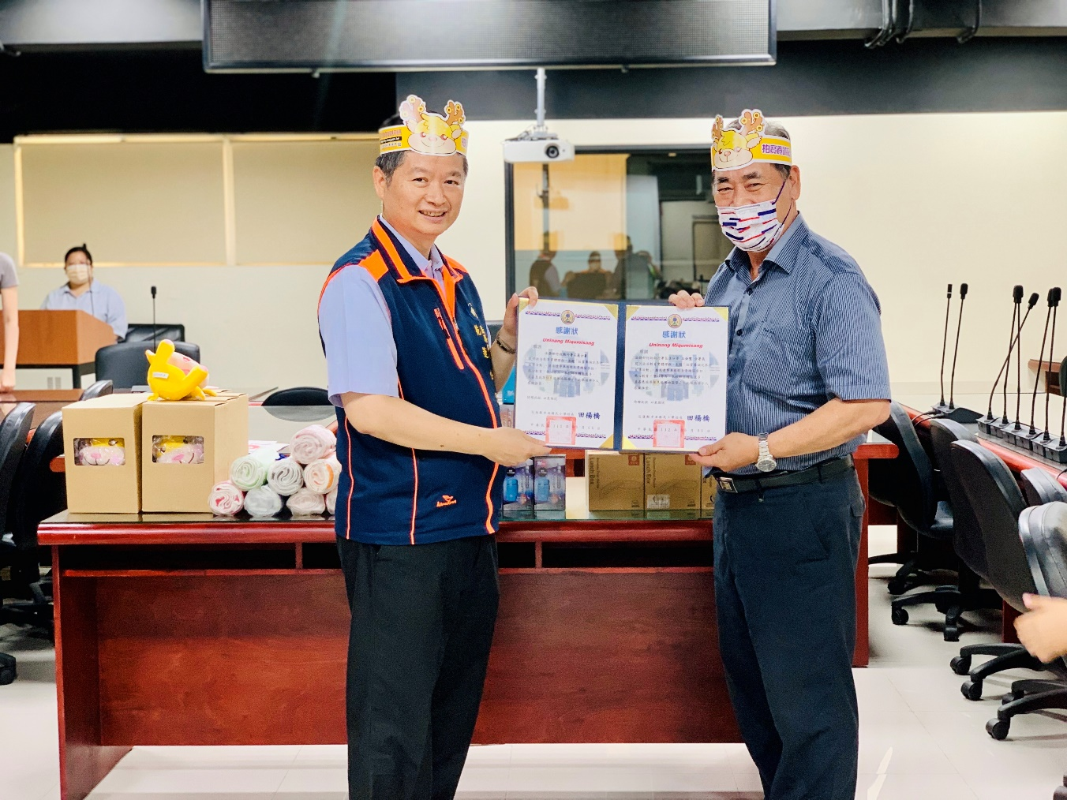
卓溪國小校長田楊橋頒發感謝狀，感謝臺北及花蓮分署用心舉辦宣導活動。（照片由花蓮分署提供）
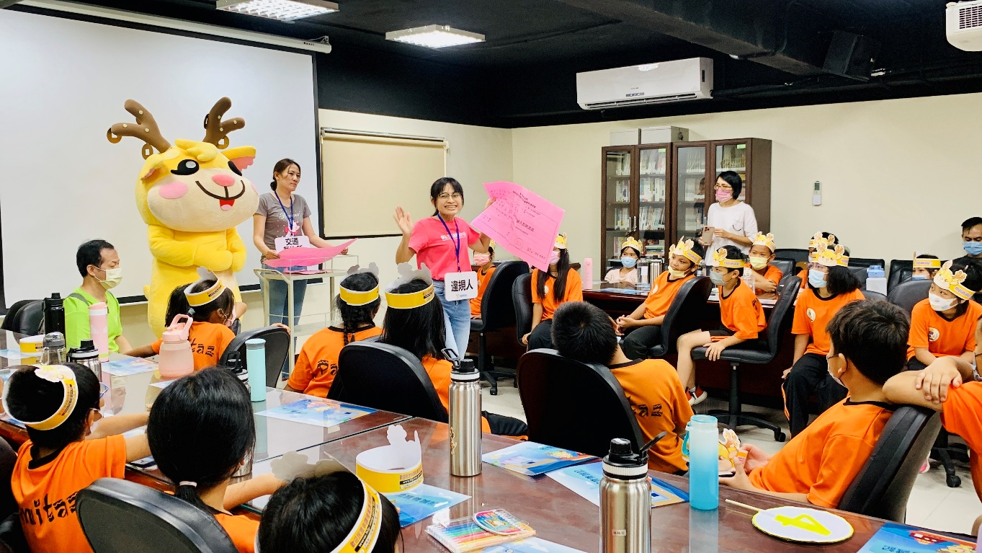
拍寶養誠記之看戲囉!!花蓮分署同仁利用生動活潑的戲劇表演傳達廉政觀念！（照片由花蓮分署提供）
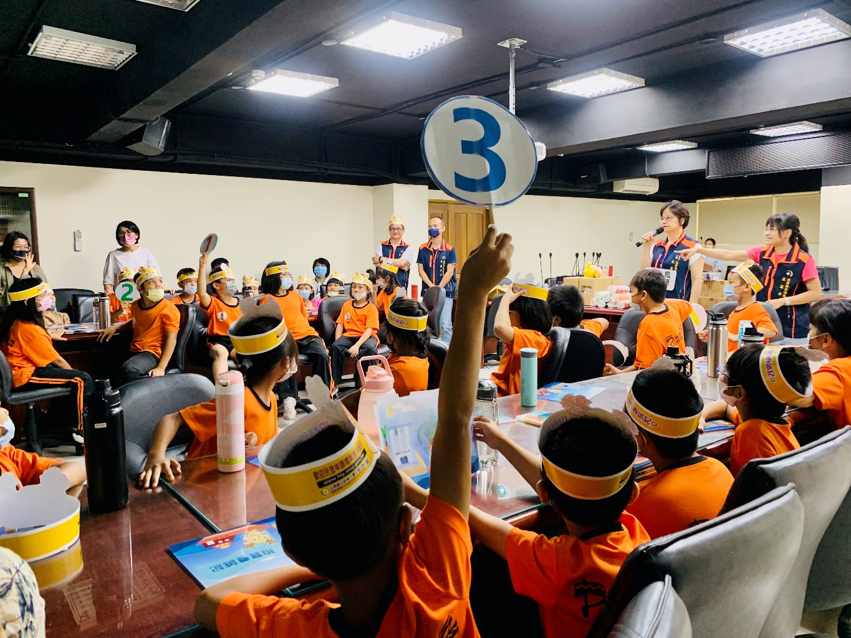
有獎徵答活動，學童熱情參與搶答!（照片由花蓮分署提供）
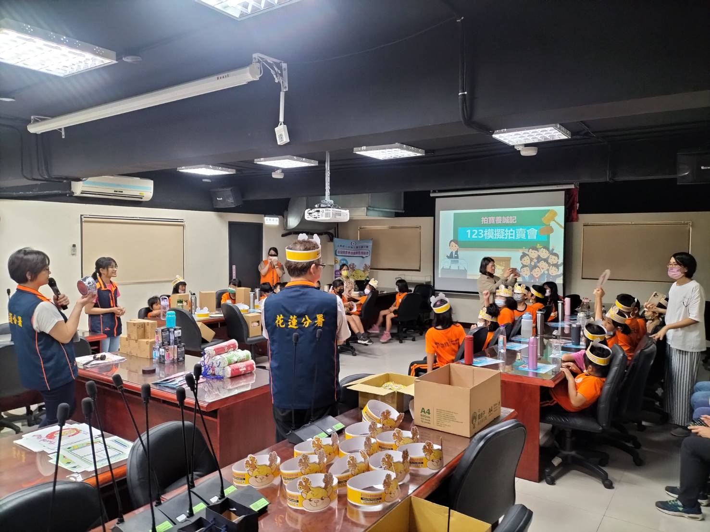
模擬123拍賣會，學童競標宣導品，實際體驗拍賣程序!（照片由花蓮分署提供） 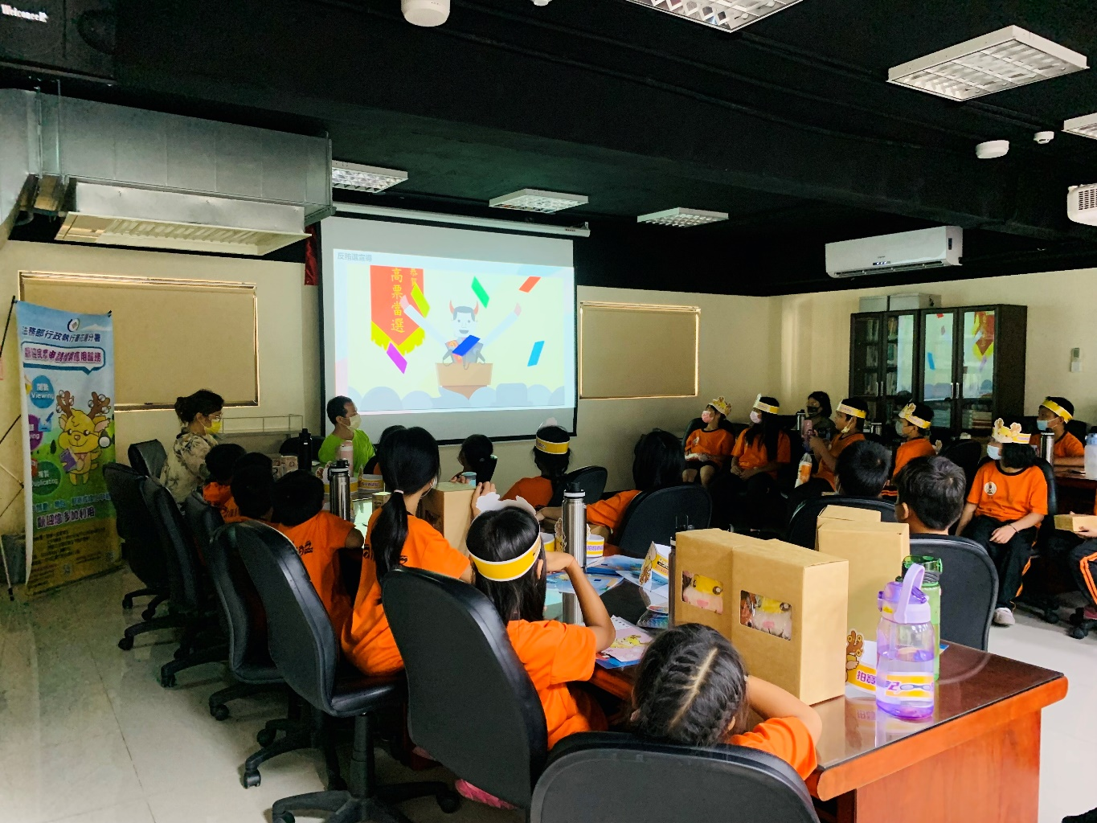
播放宣導影片，幫助學童建立反賄選意識（照片由花蓮分署提供）
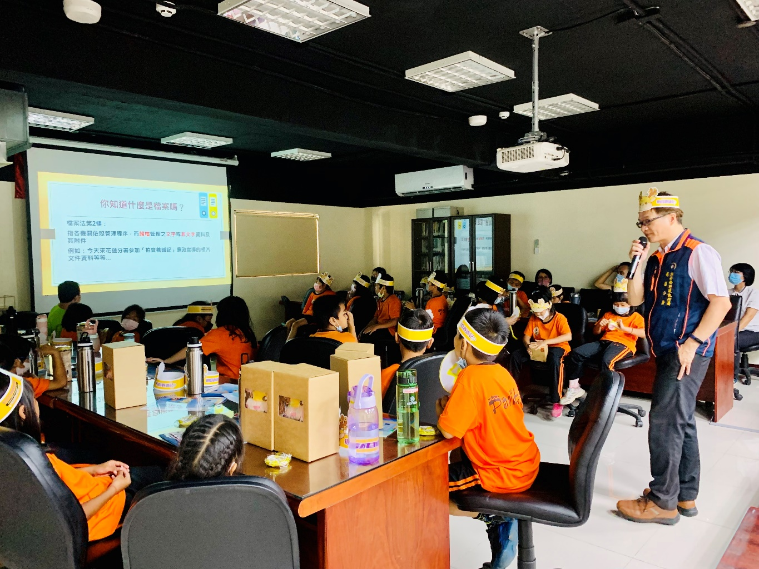
法務部行政執行署花蓮分署祕書室李主任有生向學童推廣檔案應用服務！（照片由花蓮分署提供）

」

